Ультразвуковой очиститель трафаретов GAM-40 (Тайвань)
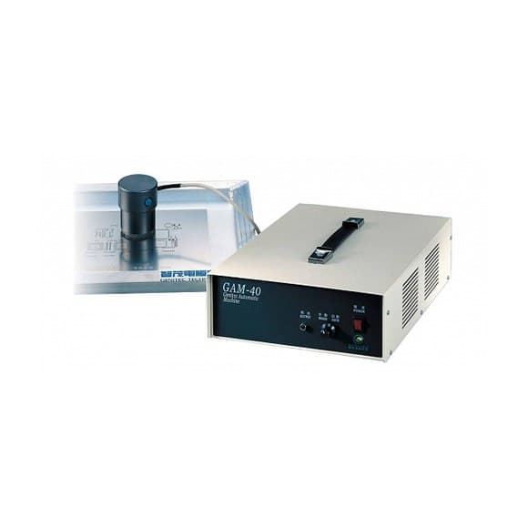
Описание

Предназначен для очистки апертур трафаретов.

ОСОБЕННОСТИ:
- Компактный дизайн и легкий в использовании
- Высокое качество очистки по всей площади
Технические характеристики

- Время чистки 8-15 минут
- Рабочее напряжение 220В 50Гц
- Потребляемая мощность, Вт 35
- Рабочая частота, кГц 40
- Габариты основного блока, (Ш×Д×В), мм 350×370×100
- Масса основного блока, кг 3
- Габариты головки, (Ш*Д*В), мм 60×60×85
- Масса головки, кг 0,5

